Slik var Oktober på Alveskogen
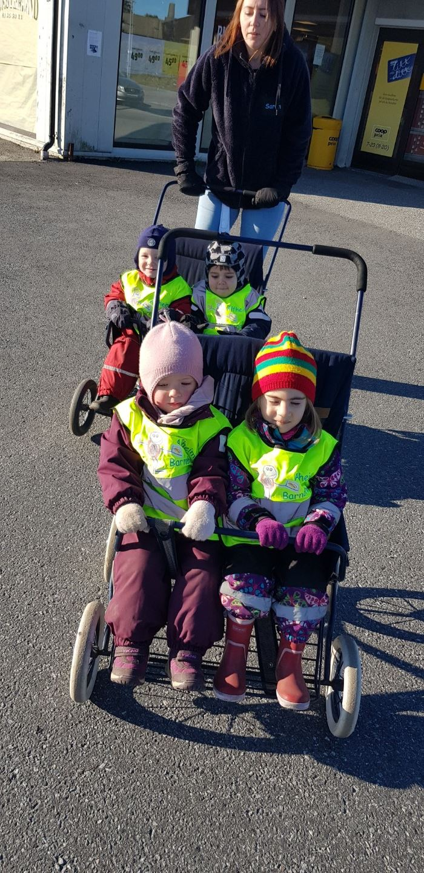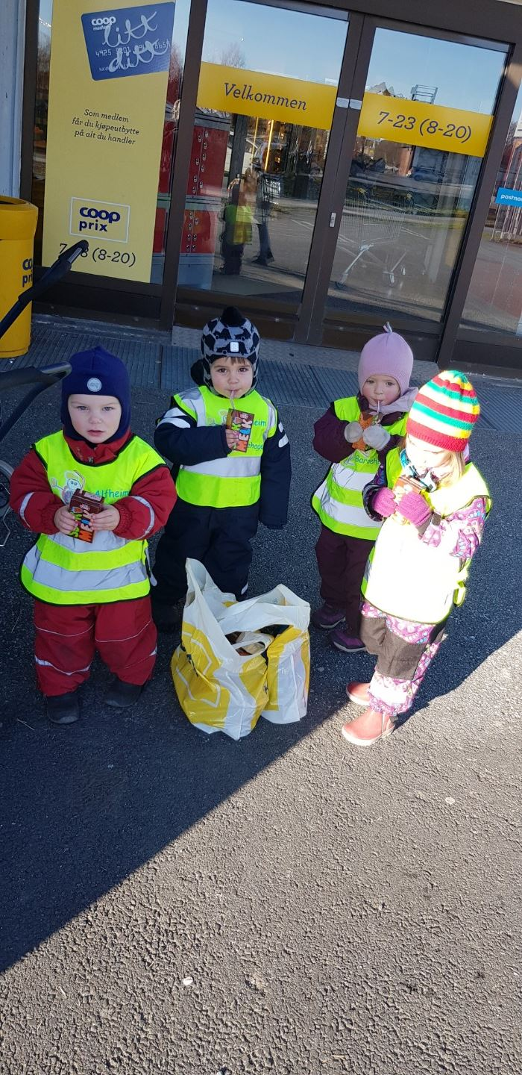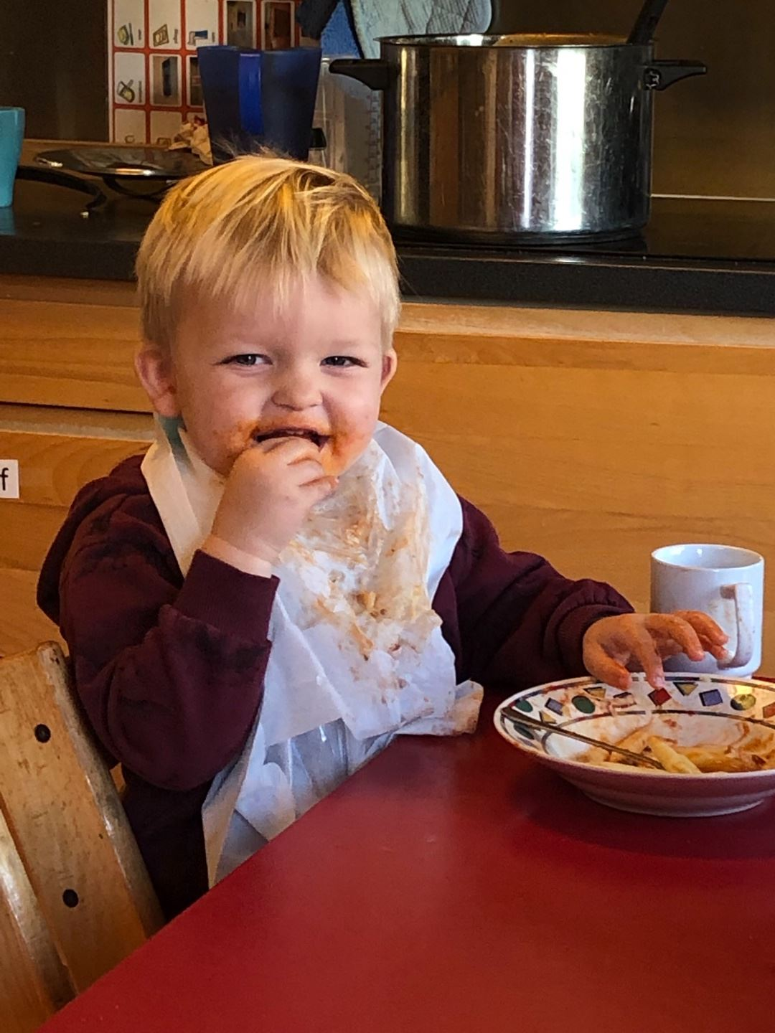

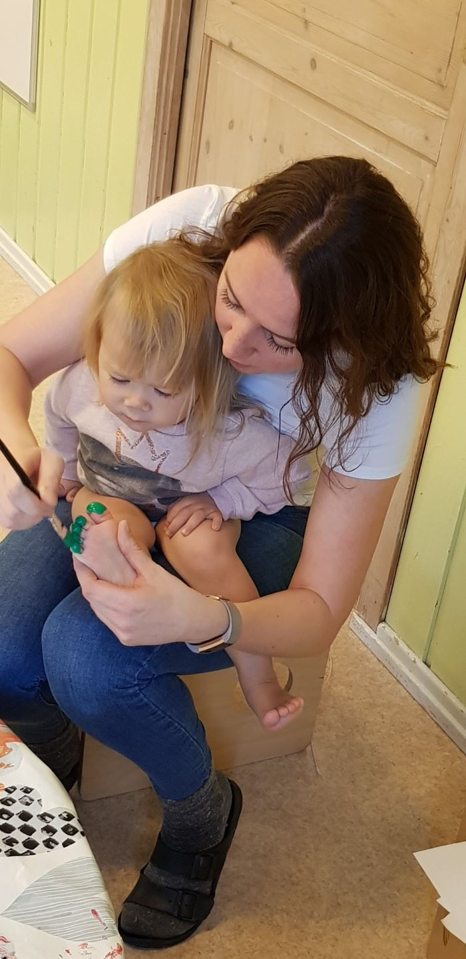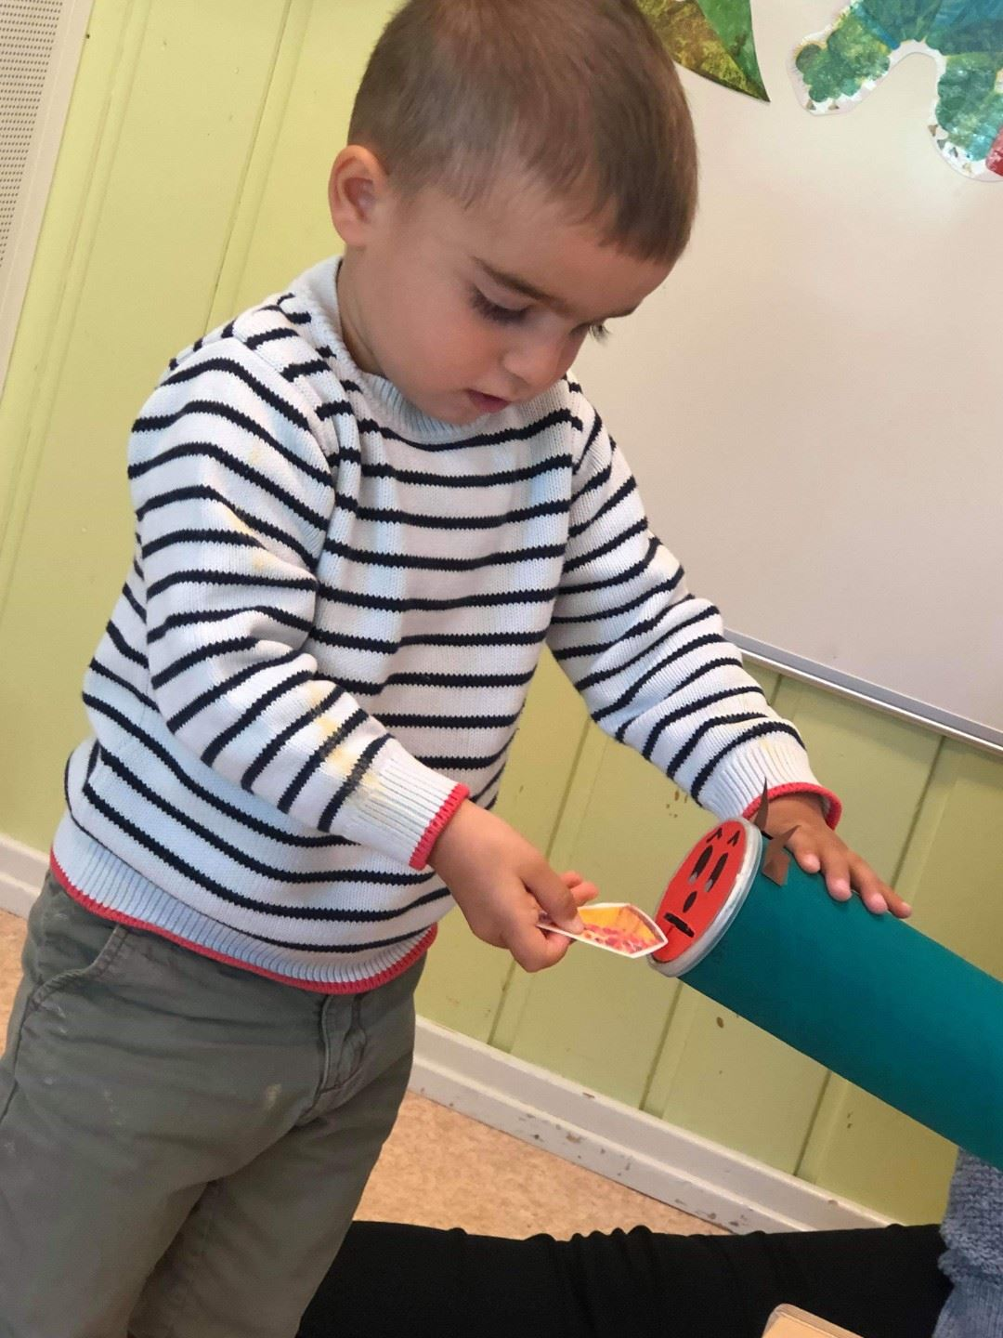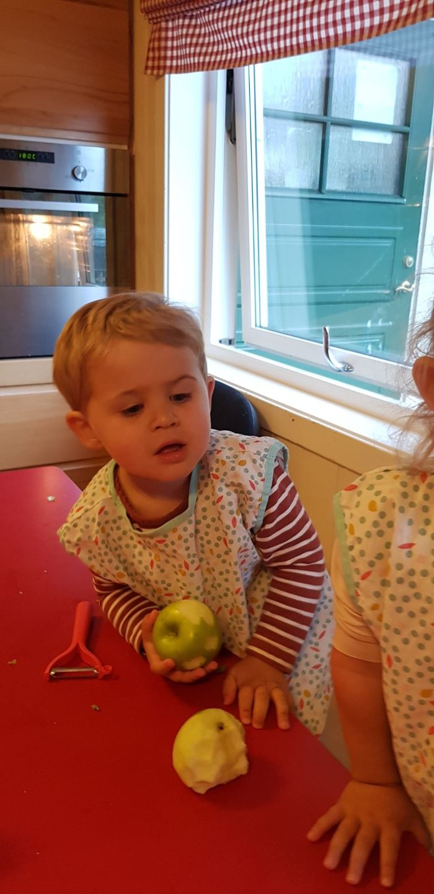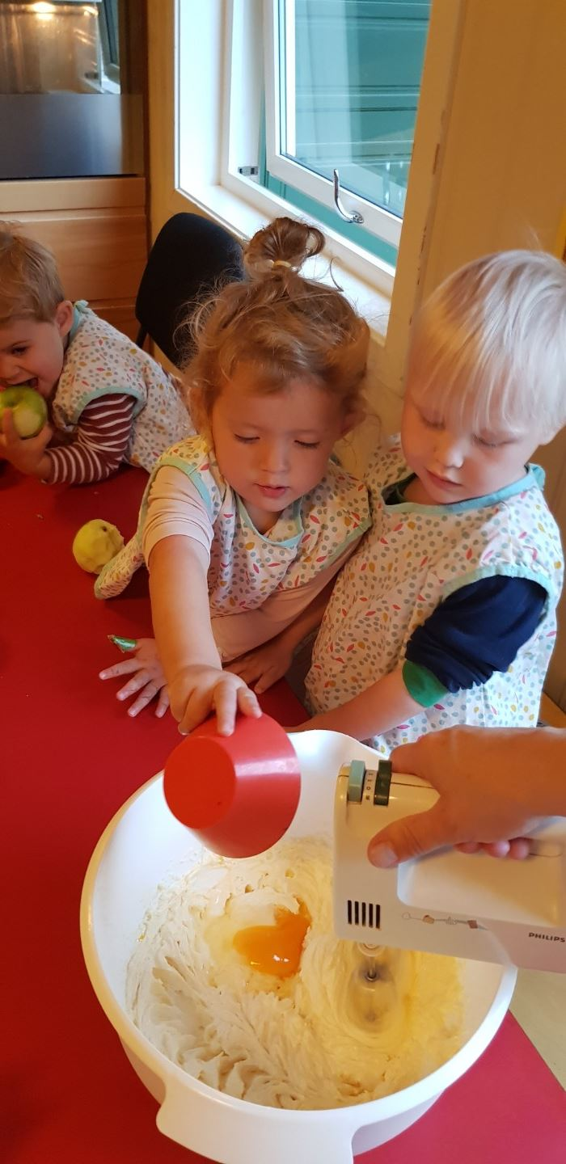

Et lite utdrag bilder fra hva vi har gjort i Oktober, bildene ligger også på kidplan. Mange av aktivitetene har tatt utgangspunkt i lille larven aldrimett, vi har laget fine larver av tærne til barna, fargelagt sommerfugler, laget eplekake, vært i butikken og handlet frukt. Hele tiden jobber vi aktivt med begrepslæring hvor vi gjentar ord som barna tar etter. Når vi er på tur øver vi på at barna skal gå mest mulig selv, og de er kjempeflinke! Den gruppen som gikk til butikken, gikk hele veien opp til Coop på BRA veien, det er ganske langt for små føtter. I frileken er det sosial kompetanse som står i fokus, hvordan opptrer vi mot og ovenfor hverandre, hvordan løse konflikter med og for de minste barna i barnehagen. De fleste alvene har fortsatt en veldig sterk eiertrang til leker o.l, dette bidrar selvfølgelig til konflikter til tider.
Det har vært en del sykdom på bygget de siste ukene hvor barna har smittet hverandre. Vi er nøye på hygiene, men det er ikke alt vi rår over.
En fin måned på alveskogen, vi gleder oss til å ta fatt på den siste høstmåneden

